Noch nicht in Prosa übernommen. Schon in Prosa übernommen. Noch Kauderwelsch. Wichtigst. Fertig.

Dokumentation der Hausarbeit



Internetgrundlagen

an der

NORDAKADEMIE  
Fachhochschule der Wirtschaft

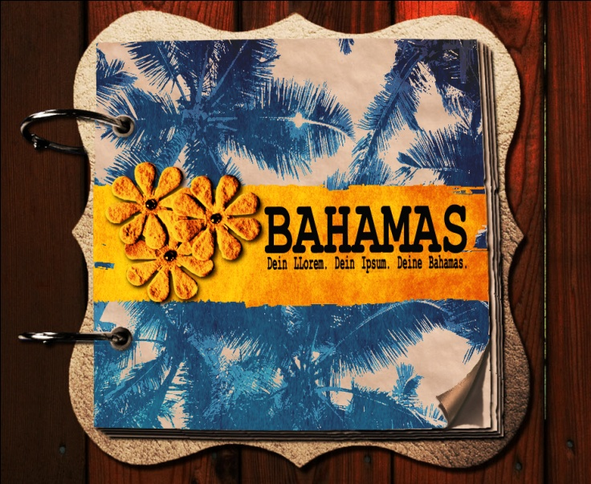

Thema: Website „Bahamas“

Verfasser: Oliver Plehn (Matrikelnummer: 4361)  
Steenwisch 8  
22527 Hamburg

Kai Hufenbach (Matrikelnummer: 4355)  
Kirchenweg 9c  
22885 Barsbüttel

Abgabedatum: 05-09-2011

Erklärung der Selbstständigkeit

Hiermit versichern wir, die vorliegende Arbeit selbstständig

verfasst und keine anderen als die angegebenen Quellen und

Hilfsmittel benutzt sowie die Zitate deutlich kenntlich gemacht

zu haben.

Hamburg, den ........................................

--------------------------------

--------------------------------

--------------------------------

Inhaltsverzeichnis

Erklärung der Selbstständigkeit II

Abbildungsverzeichnis 1

1 Einleitung 2

Erläuterung der Aufgabenstellung in eigenen Worten 2

1.1 Darstellungsform 2

2 Erstellungsprozess 2

2.1 Räumliche Aufteilung 2

2.2 Farbkonzept 3

2.3 Schriftbild 5

3 Vorgehensweise 6

4 Aufteilung der Arbeit 11

5 Probleme 12

6 Aufbau des Webauftritt 12

6.1 Inhalt 12

7 Bestandteile 12

8 Navigationsstruktur 13

9 Verzeichnisstruktur 13

10 Besondere technische Aspekte 13

Quellenverzeichnis 13

* + Projektmanagement
    - Was muss alles gemacht werden?
    - Bis wann soll was gemacht werden?
    - Wer soll das machen?
    - Was passiert, wenn etwas nicht (bis zum geplanten Termin/gar nicht) gemacht wird (Priorität)?
    - Welche Abweichungen vom Plan gab es?
  + Qualitätssicherung
    - Welche Qualitätsaspekte müssen wir beachten?
    - Wer ist dafür zuständig?
    - Welche Ergebnisse/Abweichungen gab es (Top 3)?
  + Technische Dokumentation
    - Eingesetzte Hilfsmittel
    - Übernommene Codefragmente
    - Eingesetzte JS-Frames
    - Laufwerksstruktur
    - Navigationsstruktur
    - Namenskonventionen
  + Projektablauf
    - Wo musste vom Plan abgewichen werden?
    - Was wurde im Projekt über das Projekt gelernt?
    - Eigene Endabnahme: Zufrieden?

BENAMSUNG!

Abbildungsverzeichnis

Es konnten keine Einträge für ein Abbildungsverzeichnis gefunden werden.

# Einleitung

# Erläuterung der Aufgabenstellung in eigenen Worten!!

Dem Besucher soll in optisch ansprechender Form sowohl Fachwissen über die Bahamas als auch ein verspielter und fröhlicher visueller Eindruck vermittelt werden.

Die Webseite soll sowohl viel- als auch nur gelegentlich surfende Urlauber und Interessierte Webnutzer gleichermaßen ansprechen.

Dazu wurde die grafische Aufbereitung (in unkonventioneller, origineller Form) an die zu vermittelnden Inhalte angepasst: Ein Buch lässt sich von jedem Teil der Zielgruppe gleichermaßen intuitiv bedienen: Sowohl für den Urlauber als auch den Interessierten Webnutzer stellt das Ringbuch ein neuartiges Surferlebnis dar, welches das rustikale Inselflair bereits durch Design und Aufmachung vermittelt.

Eingesetzt werden nur Standards in der Webentwicklung. Um eine möglichst hohe Browserkompatibilität zu ermöglichen, wird auf Javascript weitestgehend (außer im Quiz) verzichtet. Das Design wird in CSS 2.1 und XTML 1.1 umgesetzt.

Die Homepage soll möglichst kompatibel zu den verschiedensten Benutzergruppen sein: Besucher mit langsamer Internetleitung, Besucher mit Handycap, Besucher mit Smartphone, et al. Es wird von daher eine Standardversion, eine barrierefreie, eine für Mobiltelefone, sowie eine zum Ausdrucken geben.

# Erstellungsprozess

inklusive Seiten- und Farbkonzept schriftmuster

## Räumliche Aufteilung

Um auf

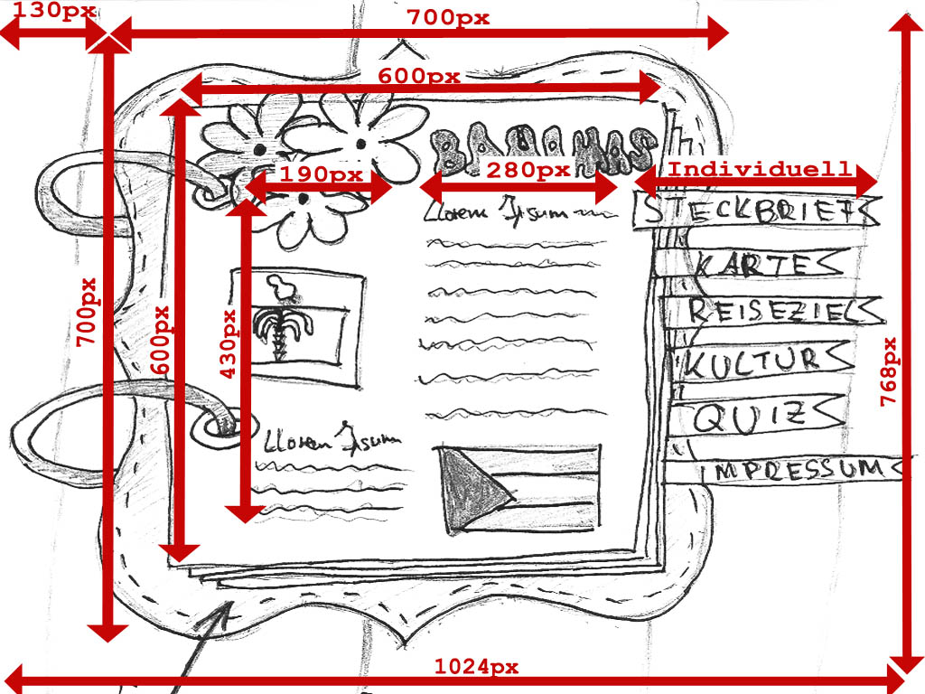

Abbildung : Plan mit Pixelangaben

Im Layoutbereich gibt es einige Grundregeln die jeder Webdesigner beherrschen muss. Wenn man gut werden will, sollte man sich mit Gestaltungsrastern, Gleichgewicht, Einheit, Hervorhebungen usw. sehr gut auskennen

Die Website ist statisch aufgebaut, d.h. im Layout-Bereich wird größtenteils mit absoluten Größenangaben gearbeitet. Egal, auf welchem Browser die Seite angezeigt wird, sie liegt immer oben links in der Ecke. Auf Bildschirmen mit einer Auflösung von bis zu 1700 x 1200 Pixeln ist eine fehlerfreie Darstellung möglich. Somit ist die Seite praktisch auf allen aktuellen Geräten fehlerfrei darstellbar. Vom linken Bildschirmrand bis zum eigentlichen Ringbuch wird eine 130 Pixel große Lücke gelassen, um das „Aufblättern“ des Buches realisieren zu können; hier liegen, sobald man die Startseite verlässt, die umgeblätterten Buchseiten.

Die Startseite trägt –vergleichbar zu einem Buchcover- bewusst keinen wirklichen Inhalt außer dem Titelbild. Beim Entwurf des Titelbilds wird auf klassische Gestaltungsraster wie z.B. den Goldenen Schnitt zurückgegriffen, um dem Benutzer von Anfang an ein vertrautes, ansprechendes Erscheinungsbild zu präsentieren.



Abbildung : Verwendung des Goldenen Schnitts beim Entwurf des Titelbilds

So wird unter Anderem auch die Proportion der beiden Fließtextelemente am Goldenen Schnitt ausgerichtet. Diesem Muster entspricht auch das Verhältnis zwischen den Wendepunkten der geschwungenen Form der Ledermappe, auf der die Seiten liegen.

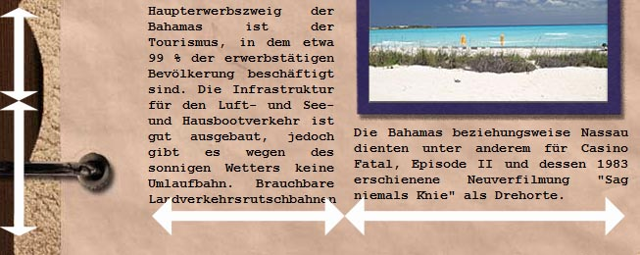

Abbildung : Verwendung des Goldenen Schnitts beim Layout des Fließtextes und der Ledermappe

Blättert man weiter zum Menüpunkt „Steckbrief“, findet man eine Karte wieder, unter dem in tabellarischer Form Inhalte dargestellt werden. Der Besucher wird darauf hingewiesen, dass er, sobald er mit der Maus über die Karte fährt, weitere inselspezifische Informationen angezeigt bekommt. Die nächsten beiden Unterkapitel „Reiseziel“ und „Kultur“ beinhalten Fließtext und inhaltsbezogene Bilder. Innerhalb dieser Kapitel lässt sich durch einen Klick auf die untere rechte Ecke der Seite weiterblättern. Dies wird durch ein Eselsohr, welches sich vergrößert, sobald man mit der Maus darüber fährt, verdeutlicht.

Sobald man weiterblättert, liegt der Sticky, welcher zuvor noch oben auf der angezeigten Seite lag, anschließend auf dem Tisch. Dieses Verhalten entspricht der Logik eines Buches, da man beim Weiterblättern eigentlich davon ausgehen müsste, dass der Sticky „mit-umgeblättert“ würde. Da die linke Seite des Buches ja nicht komplett angezeigt wird, müsste der Sticky eigentlich „aus dem linken Bildrand geblättert“ werden. Damit auch nach dem Weiterblättern eine Navigation möglich ist, haben wir uns dafür entschieden, den Sticky stattdessen auf den Tisch zu legen. So wird erreicht, dass weiterhin eine Navigation in der gewohnten Reihenfolge möglich ist, ohne Abstriche bei der Logik machen zu müssen.

Die erste Seite des Kapitels verfügt über ein Eselsohr zum Weiterblättern, die zweite Seite darüber hinaus über eines zum zurückblättern. Auf der letzten Seite befindet sich lediglich ein Eselsohr zum zurückblättern. So wird signalisiert, dass es sich um das Ende dieses Kapitels handelt.

Das nächste Kapitel des Buches ist das Quiz. Hier wird dem Benutzer die Möglichkeit gegeben, sich bezüglich der zuvor vermittelten Inhalte eines kleinen Wissenstests zu unterziehen.

Anschließend folgt ein Impressum mit Adresse des Seiteninhabers und rechtlichen Hinweisen.

## Farbkonzept

Da die Entscheidung auf das Thema „Bahamas“ gefallen ist, stellt sich nun die Frage nach dem geeigneten Farbschema. Das Design der Website lebt vor allem von stimmigen räumlichen Proportionen und zum Thema passenden Farben. Bestimmte Assoziationen und Empfindungen werden mit Farben verbunden. Da die Bahamas Inseln in der Karibik sind, ist es unsere Intention, den Eindruck von Sonne, Strand und Meer zu vermitteln. Daher fällt die Wahl auf die folgenden Farben:

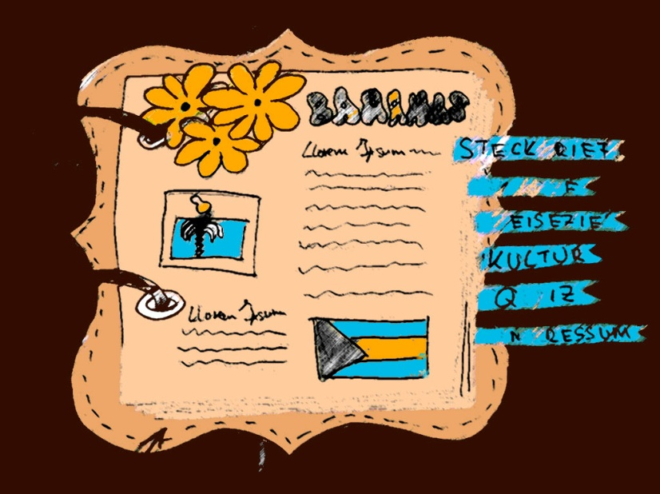

Abbildung : Grober Farbentwurf, auf Basis des Scribbles

Die Grundfarbe ist ein zurückhaltendes Ocker, die Farbe von Sand und eben von altem Papier. Darauf aufbauend werden die Farben der bahamaischen Flagge verwendet: Das Orange erinnert an die Farbe der Sonne und hat dadurch eine heitere und auflockernde Wirkung. Blau gilt als Farbe der Ferne und der Weite und wird mit Himmel sowie Wasser assoziiert. Wie aus der Auflistung der für die Website zu verwendenden Farbtöne in „Kuler“ leicht zu erkennen ist, wird stark in Richtung der rot-bräunlichen Farbtöne gewichtet.

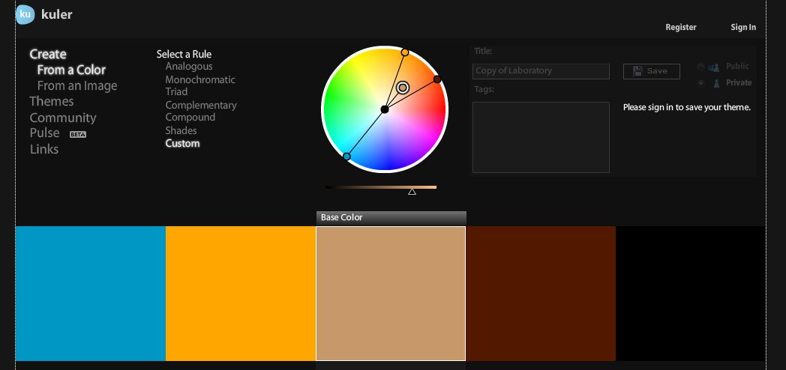

Abbildung : Darstellung des Farbschemas in „Kuler“

Durch deren farbliche Nähe wird ein zusammengehöriges und harmonisches Gesamtbild geschaffen. Die Farben Orange, Ocker und Braun ergänzen sich gerade zu gegenseitig, wie auch aus der Symmetrie der Verteilung im Farbkreis ersichtlich wird.

Der bewusste Einsatz des Komplementärkontrastes mithilfe der Farbe Blau, zum Beispiel in der Navigationsleiste, setzt darüber hinaus schmückende Akzente. Es sollen deutliche, jedoch nicht zu extreme Farbkontraste zwischen Vorder- und Hintergrund herrschen. Obwohl die Liste der eingesetzten Farben relativ lang ausfällt, wirkt deren Kombination weder zu bunt noch überladen. Die verwendete Farbkombination (Blau: Himmel, Gold: Sonne, Braun: Erde) ist in dieser Form in der freien Natur ubiquitär, somit wird auf Anhieb ein Vertrauter Eindruck erweckt.

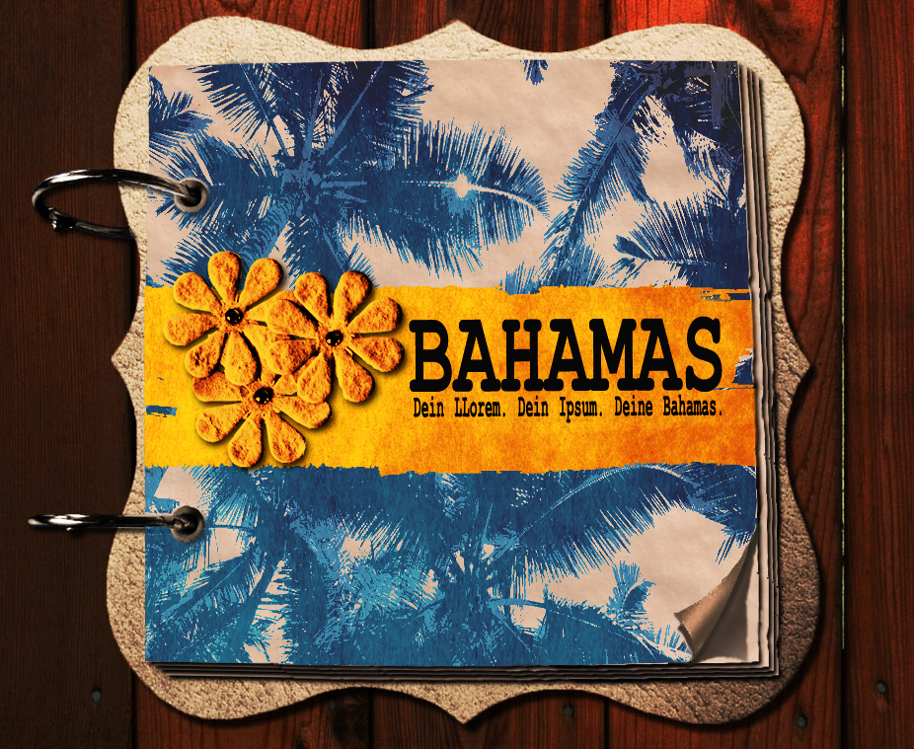

Abbildung : Finales Design: Umsetzung des Farbkonzeptes auf der Startseite

## Schriftbild

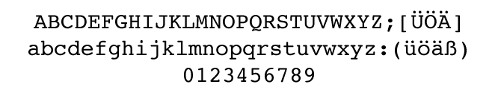

Abbildung : Schriftmuster von „Courier New“

Über die gesamte Webseite hinweg wurde nur eine Schriftart verwendet: „Courier New“. Sie gehört zu den websicheren, auf den meisten gängigen Computern vorhandenen Schriftarten. Die Wahl fällt auf Courier New, da früher viel auf analogen Schreibmaschinen zum Einsatz kam und somit sehr gut zum Ringbuch passt.

# Vorgehensweise

Ausführliche Beschreibung und Begründung

04.08.2011:

* Empfang der Aufgabe & Gruppenbildung
* Absprache über das weitere Vorgehen bis Samstag, 06.08.2011:
  + Jeder: 2 Themenvorschläge (1 Film, 1 Karibikstaat)
  + Kai: Herausarbeiten der technischen Anforderungen an die Homepage
  + Oliver: Herausarbeiten der Anforderungen an Design/Usability
  + Kai: Bereitstellung eines Projektplanes und Eintragungen der ersten Meilensteine
  + Oliver: Beginn der Dokumentation
  + Kai: Vorbereitung der IDE und Git als Versionsverwaltungssystem
  + Oliver: Bereitstellung von Validatoren

Zunächst Unmittelbar nach Teamfindung und Empfang der Aufgabenstellung wird eine Absprache bezüglich des weiteren Vorgehens bis zum Samstag, den 6.8.2011 getroffen: Es wird vereinbart, dass jedes Teammitglied dem jeweils anderen zwei zuvor erdachte Themen vorschlägt, zu jeweils einem Film und zu einem Karibikstaat. Darüber hinaus bekommt Kai die Aufgabe, die Technischen Anforderungen an die Homepage herauszuarbeiten, einen Projektplan bereitzustellen und in diesen bereits die ungefähren Termine der Meilensteine einzutragen. Außerdem befasst er sich bis dahin mit der Bereitstellung des Versionsverwaltungssystem / Repository „GITHUB“ für beide Teammitglieder.

Oliver bekommt die Aufgabe, die Anforderungen an Design / Usability herauszuarbeiten und zu konkretisieren, eine Vorlage für die Dokumentation aufzusetzen und eine Liste mit Validatoren für die verwendeten Sprachen aufzustellen.

Am 06.08.2011 wird nach einer kurzen Präsentation der Ideen (V – die Besucher, Bahamas, Barbados) der Themenwunsch gemeinsam auf „Bahamas“ festgelegt.

Desweiteren werden die zu Verwendenden Websprachen festgelegt: XHTML 1.1, CSS2.1, Javascript, XML, XSD, XSLT, XHTML. Anschließend erfolgt eine Einarbeitungsphase in die Entwickungsumgebung Microsoft Visual Studio 2010 und die Versionsverwaltungsumgebung GITHUB. Hierbei handelt es sich um ein dezentrales Versionsverwaltungssystem, bei dem jedes Teammitglied zu jeder Zeit über eine lokale Kopie der Gesamten Daten verfügt, um uneingeschränkt damit arbeiten zu können. Es wird außerdem ein Test der Grundfunktionen von GITHUB durchgeführt: „Commit, Push, Pull, Merge“. ERKLÄR DAS

Anschließend wird das gleichzeitige Ändern einer Datei und anschließendes Zusammenführen in einen Branch in GITHUB getestet. Desweiteren wurde ein Scribble angefertigt und das Grobkonzept für die Website festgelegt.

Am 11.8.2011 wird das Design in Photoshop fertiggestellt. Die anfängliche Idee, die einzelnen Seitenüberschriften jeweils mit einem „Doodle“ zu Illustrieren, wird wieder verworfen. Die Menüpunkte werden in Form von Stickies, welche zwischen den Buchseiten stecken, realisiert. Anschließend wird in Photoshop die Grundlage für einen Mouseover-Effekt geschaffen, indem die vorhandenen Stickies dupliziert und leicht horizontal nach rechts verschoben wieder eingefügt wurden. Desweiteren wird für die aktiven Seiten jeweils ein Sticky „auf“ die aktive Seite gelegt. Anschließend werden die Stickies durch Slicing exportiert. Kai erstellt daraus anschließend eine erste Alpha-Version der Seite.

Anschließend werden die XML-Seiten für die einzelnen Kapitel von „Kultur“ und „Reiseziel“ erstellt. Dies beinhaltet u.a. das Erstellen von Kapitelüberschriften (PNG), Bild- und Textelementen, die im XML mithilfe von <paragraph> und <image> eingefügt werden. Die Bildelemente werden aus Designgründen jeweils auf ein Post-It „geklebt“.

Daraufhin erstellt Oliver die HTML-Vorlage für die Steckbrief-Seite. Sie beinhaltet eine Karte der Bahamas, die mithilfe der CSS-Pseudoklasse :hover dafür sorgt, dass bei einem Mouseover über die Inselgruppen diese durch eine Farbveränderung hervorgehoben werden. Zusätzlich dazu erscheint rechts neben der Karte eine dazugehörige Steckbrieftabelle, die Informationen bezüglich der „gehoverten“ Inselgruppe behinhaltet. Dies wird durch die Schachtelung von Divs und Pseudoklassen ermöglicht. Genauere Beschreibung.

Anschließend wird die Print-CSS erstellt. Diese ermöglicht es dem User, allein den Content zu drucken. Desweiteren wird ein Refactoring der kompletten Standard-CSS vorgenommen, dh. diese wird von Doppelungen und sonstigen unnötigen Fragmenten befreit und mit Kommentaren versehen.

Abschließend wird ein weiteres Feature realisiert, welches die Intuitive Bedienbarkeit der Website noch weiter fördert: das Blättern durch das Buch wurde durch ein Abnehmen der Seitenzahl auf der rechten Buchseite und eine Zunahme der Seiten auf der linken Seite visualisiert. Außerdem liegen die Stickies nach dem Anklicken auf dem Tisch, da sie ansonsten ja nach dem Umblättern mit der umgeblätterten Seite aus dem linken Bildrand verschwinden müssten.

06.08.2011:

* Gemeinsame Themenfindung durch kurze Präsentation der eigenen Ideen (V – die Besucher, Bahamas, Barbados)
  + Beschränkung auf zwei Themen: Bahamas, Barbados
  + Gemeinsames Brainstorming zu einzelnen Themengebieten
* Festlegung auf Technologie:
  + XHTML 1.1
  + CSS 2.1
  + Javascript (für bessere Usability wird dies für die Grundfunktionen der Seite nicht benötigt)
  + Aufbau als XML durch XSD validiert mit XSLT in XHTML transformiert
* Einarbeitung in die IDE Microsoft Visual Studio 2010:
  + Unterstützung von CSS, XHTML, XSD, XSLT und Javascript
* Einarbeitung in Github (Shared Repository Model):
  + Dezentrales Versionsverwaltungssystem, um stets ein Repository lokal zum entwickeln (in der Bahn) vorliegen zu haben
  + Tests von:
    - Commit (lokal)
    - Push (remote)
    - Pull (remote)
    - Branch von einzelnen Dateien mit anschließendem Merge
* Einarbeitung in Adobe Photoshop CS3:
  + Tests von:
    - Vektorart
    - Grunge Style
    - Bilder beschneiden & mit neuen Texturen versehen
* Bereitstellung eines Test & Entwicklungscomputers: Windows 7 Ultimate (64 bit), IE 8, FF 5.0.1, Visual Studio 2010 Ultimate, Photoshop CS3, Intel Core i5 2,8Ghz, 4096Mb Ram

07.08.2011:

* Vorbereitung des Themas:
  + Oliver:
    - Besuch des XHTML Refresher Seminars an der NORDAKADEMIE
    - Vorbereitung erster Entwurfsideen mit Photoshop
  + Kai:
    - Testweise Realisierung von Mouseover ohne Javascript mit CSS
    - Aufbau einer Ordnerstruktur
    - Wiederholung von XHTML und Bereitstellung einer XHTML Kopiervorlage
    - Aufbau einer XML Datei

09.08.2011:

* Suche nach Möglichkeiten zur Umsetzung des Themas: (Kai, Oliver)
  + Inspiration im Netz (QUELLE?)
  + Scribble
  + Festlegen des Grobkonzeptes
* Weitere Tests im Umgang mit Git Hub: (Kai, Oliver)
  + Gleichzeitiges Ändern einer Datei und Zusammenführen in einem Branch

11.08.2011:

* Fertigstellung des Designs in Photoshop (Oliver)
  + Verworfen: Doodle-Idee
  + Rollover-Effekte realisiert
  + Menuepunkte implementiert
* Slicing des Designs und Export in Dateien (Oliver)
* Erstellung einer ersten Alpha-Startseite (Kai)

12.08.2011:

* Nach Absprache: Um Mouseover zu realisieren wird das Stylesheet vom XSLT erzeugt. Eine Einbindung von PseudoTags ist nach: <http://www.w3.org/TR/css-style-attr/> zwar theoretisch möglich, zeigte jedoch starke Probleme in der Lesbarkeit und Kompatibilität bei älteren Browsern (IE 7, FF 4). Auf diese Weise wird die Möglichkeit geschaffen, eine komplexere Navigation zu implementieren.(Kai)
* Suche nach Lösung für „Flickering Bug“, diverse Lösungsansätze probiert, jedoch scheint der IE8 die Hintergründe stets neu zu laden und nicht zu Cachen, es sei denn, man ändert die Header, die vom Webserver gesendet werden (in diesem Fall nicht vorhanden, bzw. ändert Browsereinstellungen). Dieses Problem konnte mit Win7 + IE8 reproduziert werden.(Kai)

Am 12.8. 2010 fand die komplette „Übersetzung“ der in Photoshop designten Startseite in HTML und CSS statt, inklusive der Realisation von Mouseover-Effekten.

* Vollständige „Übersetzung“ der in Photoshop designten Startseite in HTML und CSS(Oliver):
  + Mouseovers funktionieren
  + Layout der Startseite steht
  + Diverse strukturelle Änderungen
  + Sämtliche Grafiken exportiert
  + Kleinere Designanpassungen / Detailaufhübschung
  + HTML-und CSS

14.08.2011:

* Problem bei der Benutzung von <xsl:apply templates>. Es scheint, als würden dabei nicht richtig Parameter übergeben zu werden. Obwohl dies laut W3C spezifiziert ist: <http://www.w3schools.com/xsl/el_apply-templates.asp>
  + Versuch das Problem eines Dictionaries über geschachtelte XMLs zu lösen schlägt in den Browsern IE und FF fehl.
  + Workaround ist die direkte Einbindung einer fremden Datei, über diese direkt drüber zu iterieren und diese dann über ein Template direkt anzubinden.

16.08.2011:

* Oliver: Erstellung der XML-seiten für die einzelnen Kapitel.
  + Erstellung von Überschriften als .PNG für die einzelnen Kapitel.
  + Findung von Bildmaterial für die einzelnen Kapitel. (gross /klein)
  + Beginn bilder auf Sickys zu packen.
  + Mit Kais XML-Syntax vertraut machen.

21.08.2011: Validität und der Liebe IE

XSLT erzeugt bei verkürzten Tags (z.B. <img …/>) keinen validen Code. Dabei wird das schließende „/“ am Ende „unterschlagen“.

Nach: <http://www.xmlplease.com/xhtmlxhtml> ist es möglich:

<xsl:output method="**xml**">

Statt method=“html“ kann also auch „xml“ gesetzt werden.

Macht man dies, so werden selbst die verkürzten Tags valide erzeugt.

Im IE funktioniert alles, so, wie man es sich vorstellt. Jedoch im FF nicht mehr.

Das Problem liegt daran, dass das Javascript, um in der „method=“html““ – Methode auch im IE zu funktionieren via Javascript als Tag nachgeladen wird. Dies funktioniert nun im Firefox nicht mehr.

Setzt man nun die Tags direkt, so funktioniert das Quiz im IE garnicht mehr. Im Firefox hingegen wird nun der Quelltext, wie erwartet vom Javascript erzeugt, jedoch funktioniert das Stylesheet für die erzeugten Elemente nicht mehr.

Aus diesem Grunde haben wir uns für die invalide Methode entschieden: <xsl:output method="**html**">

Das Problem liegt an dieser Stelle nur im IE: Der IE 8 verträgt keine zweite Einbindung eines anderen Scripts. Somit muss das Script „nur“ mit Javascript nachgeladen werden. (Dass Javascript über document.createElement(„img“) kein valides XHTML produziert sei hier mal außen vor gelassen…

23.08.2011:

* Oliver: Erstellung der HTML-seiten für den Steckbrief
  + Findung von Bildmaterial für die Karte
  + Realisierung von Hover-Effekt für Karte + Tabelle daneben
  + Layouting der HTML-seite

26.08.2011:

* Oliver: Fertigstellen steckbrief
  + Mouseover feinschliff
  + Mouseover bugfix IE
  + hintergrundgrafiken
  + formatierung

29.08.2011:

* Oliver: Erstellung der Print-css-seiten
* aufhübschen kultur / reiseziel
* Css refactored

# Aufteilung der Arbeit

Es findet eine strikte Aufgabentrennung innerhalb des Teams statt: Oliver ist verantwortlich für das Design, Layout und Struktur der Website. Dies beinhaltet zum Einen das Erstellen sämtlicher benötigter Grafiken mithilfe von Photoshop, das Exportieren der Grafiken in PNG- oder JPEG-Dateien und deren Namensgebung. Oliver ist zuständig für das Schreiben sämtlicher HTML-Vorlagen und des Stylesheets: die Aufteilung der Seitenelemente in DIV-Container und die Findung von geeigneten Layouteigenschaften wie z.B. Positionierung und Größe, Hintergrundgrafik und Mousover-Effekten. Darüber hinaus sucht er nach passenden Inhalten in Form von Schrift und Bild und kümmert sich um deren sinnvolle Einbindung im XML.

Oliver kümmert sich um die Karosserie und die Armaturen, Kai baut den Motor zusammen.

# Probleme

bzw. Abweichungen vom Grobkonzept

## IE: Problem mit Hovereffekten

Problem: auf nicht vorhandenen Elementen, z.B. durch "visibility:hidden", lässt sich nicht im Internet-Explorer nicht hovern, da er das versteckte Element als nicht anwesend interpretiert.

Lösung: Mithilfe von Filler-IDs, die ein 1x1px großes transparentes PNG-Bild enthalten, wurde ein Schein-Element geschaffen, welches dem IE signalisiert: "Da ist Content, also kann man da drüber Hovern." Die Größe der Filler entspricht jeweils der Größe der an anderer Stelle eingebundenen Inselgruppen-Bilder (Obenlinks, Untenlinks, Untenrechts).

Außerdem wurden Hintergrundgrafiken in Anlehnung an das Design der Startseite für die Tabellen in Steckbrief erstellt.

# Aufbau des Webauftritt

Beschreibung

## Inhalt

Die Seite soll Eindrücke über die Inselgruppe der Bahamas vermitteln.

Dazu wird der Inhalt in folgende Themen gegliedert:

* **Steckbrief:**Auf einer Seite wird ein kurzer Überblick über die Bahamas präsentiert.
* **Karte:**  
  Auf dieser werden die einzelnen Inseln gezeigt und zu jeder Informationen über deren Besonderheiten (U.A. aus den folgenden Bereichen: Größe, Lage, Einwohnerzahl, Tourismus, Geschichte, Kultur, Sehenswürdigkeiten …) vermittelt.
* **Reiseziel:**Es werden sowohl visuelle Eindrücke als auch (fiktive) Reiseberichte präsentiert
* **Kultur:**Exemplarisch werden Besonderheiten der Kultur in schriftlicher und visualisierter Form dargestellt
* **Quiz:**In Bezug auf die einzelnen Themen werden Fragen in Form eines Multiple-Choice-Tests an den Besucher gestellt. Der Besucher kann sich die Fragen auswerten lassen und bekommt am Ende eine Bewertung (Einheimischer, Interessierter Tourist, Handtuchkrieger) und Korrektur der Antworten.

# Bestandteile

# Navigationsstruktur

# Verzeichnisstruktur

# Besondere technische Aspekte

-Blättern

-Quiz

-Steckbrief

# Validität der Homepage

Um die Homepage der anfangs beschriebenen, großen Personengruppe zur Verfügung stellen zu können, wurde darauf geachtet, dass das durch XSLT transformierte Ergebnis den Ansprüchen des W3C entspricht.

Die Homepage wurde überprüft und erhielt folgende Auszeichnungen:

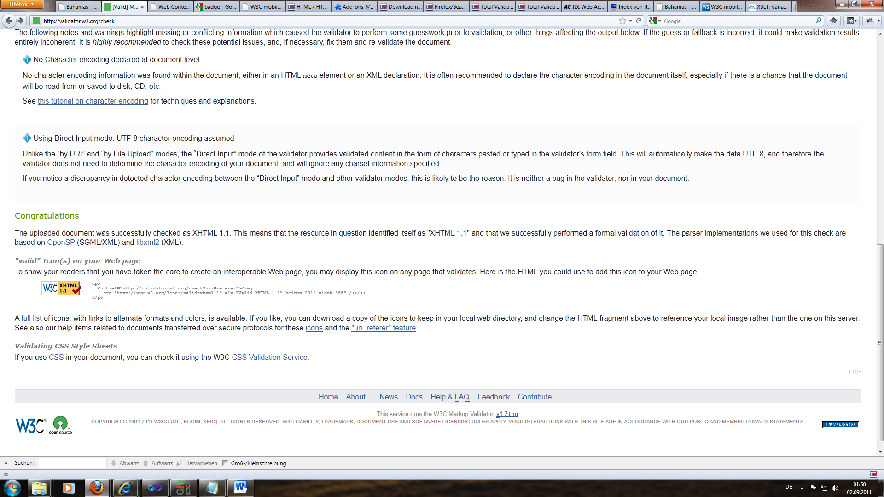

Abbildung XHTML 1.1 valide

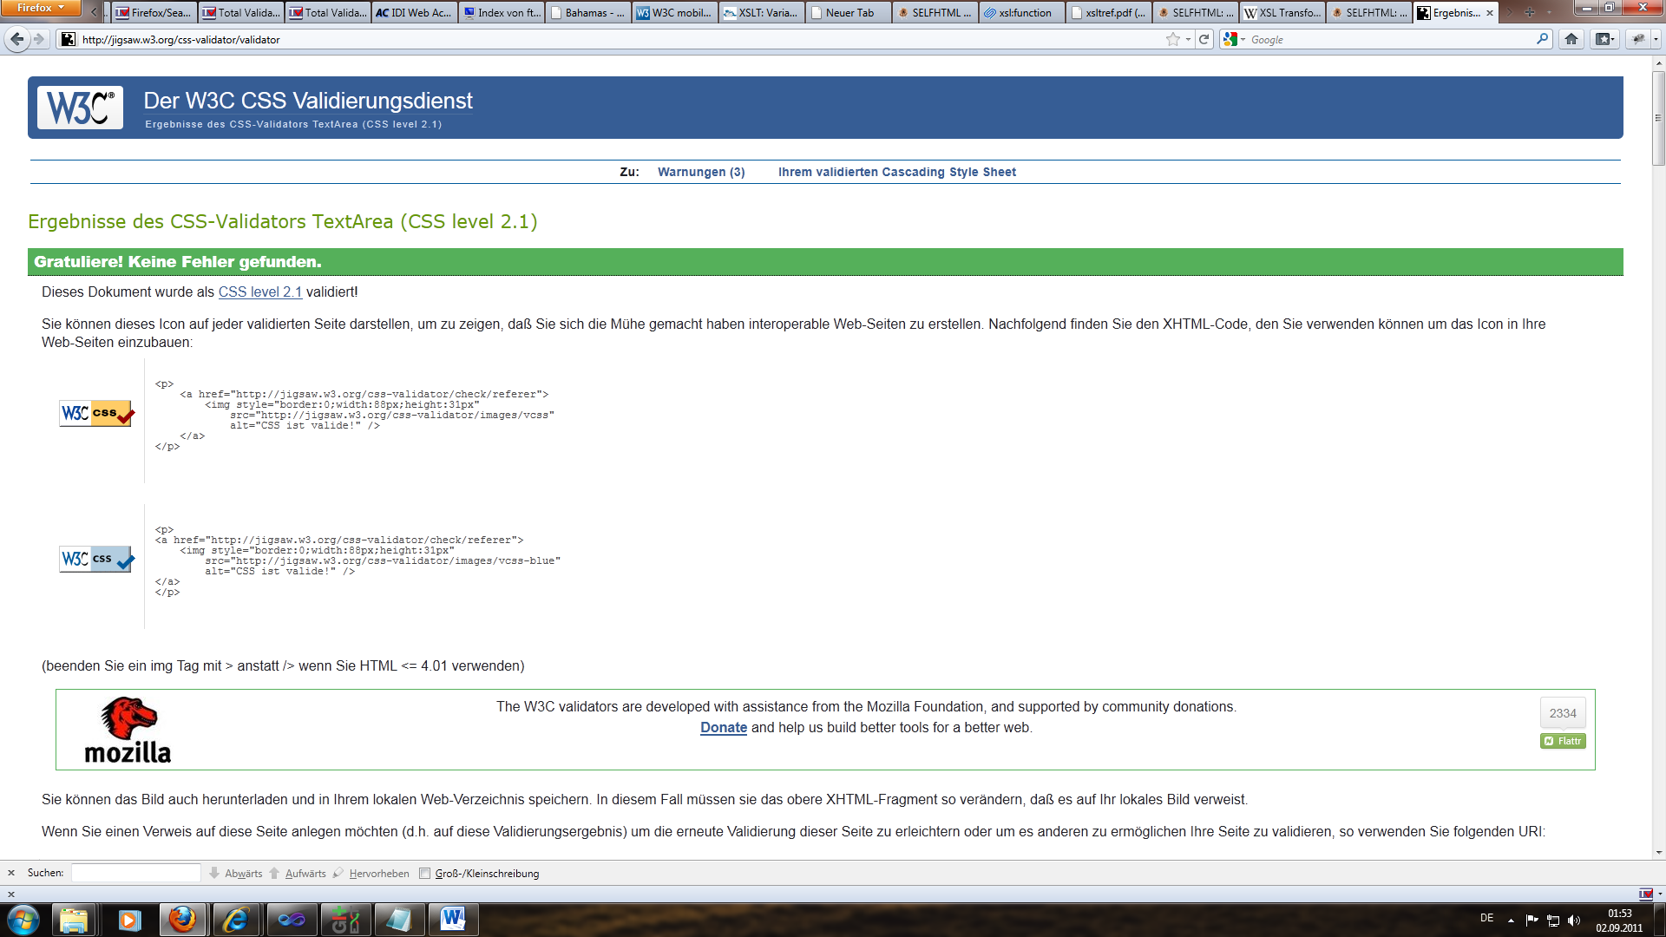

Abbildung CSS 2.1 valide

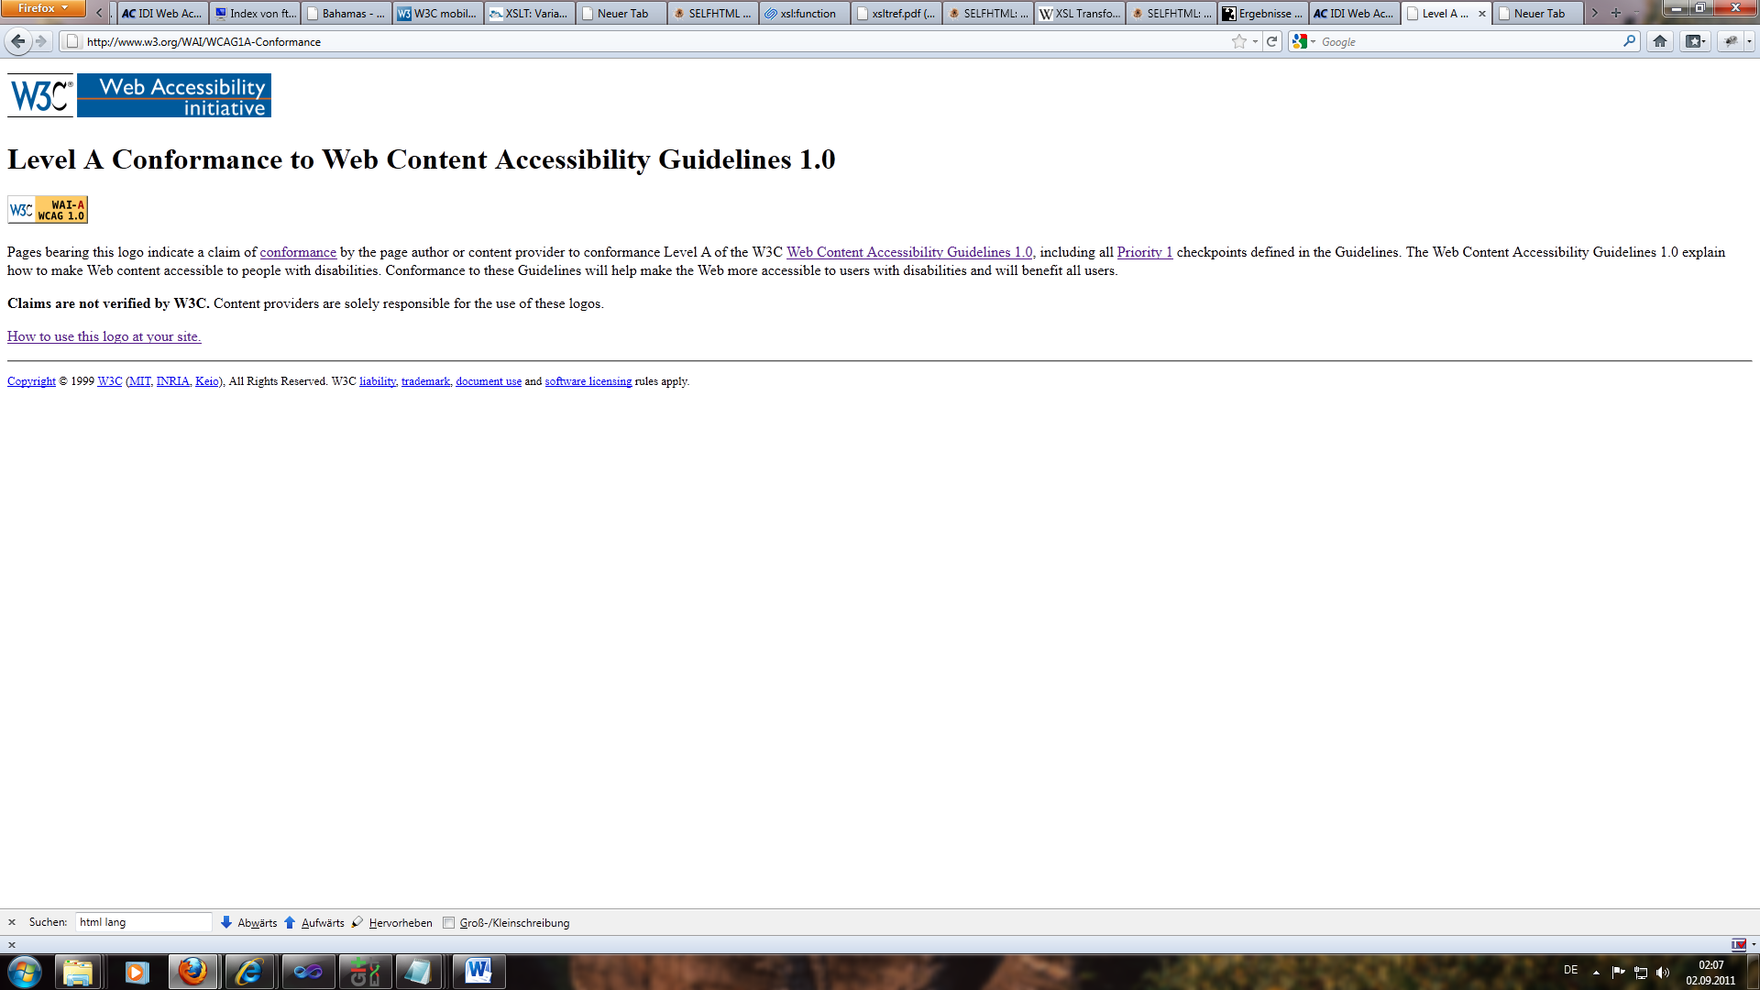

Abbildung WCAG 1.0 - A Auszeichnung

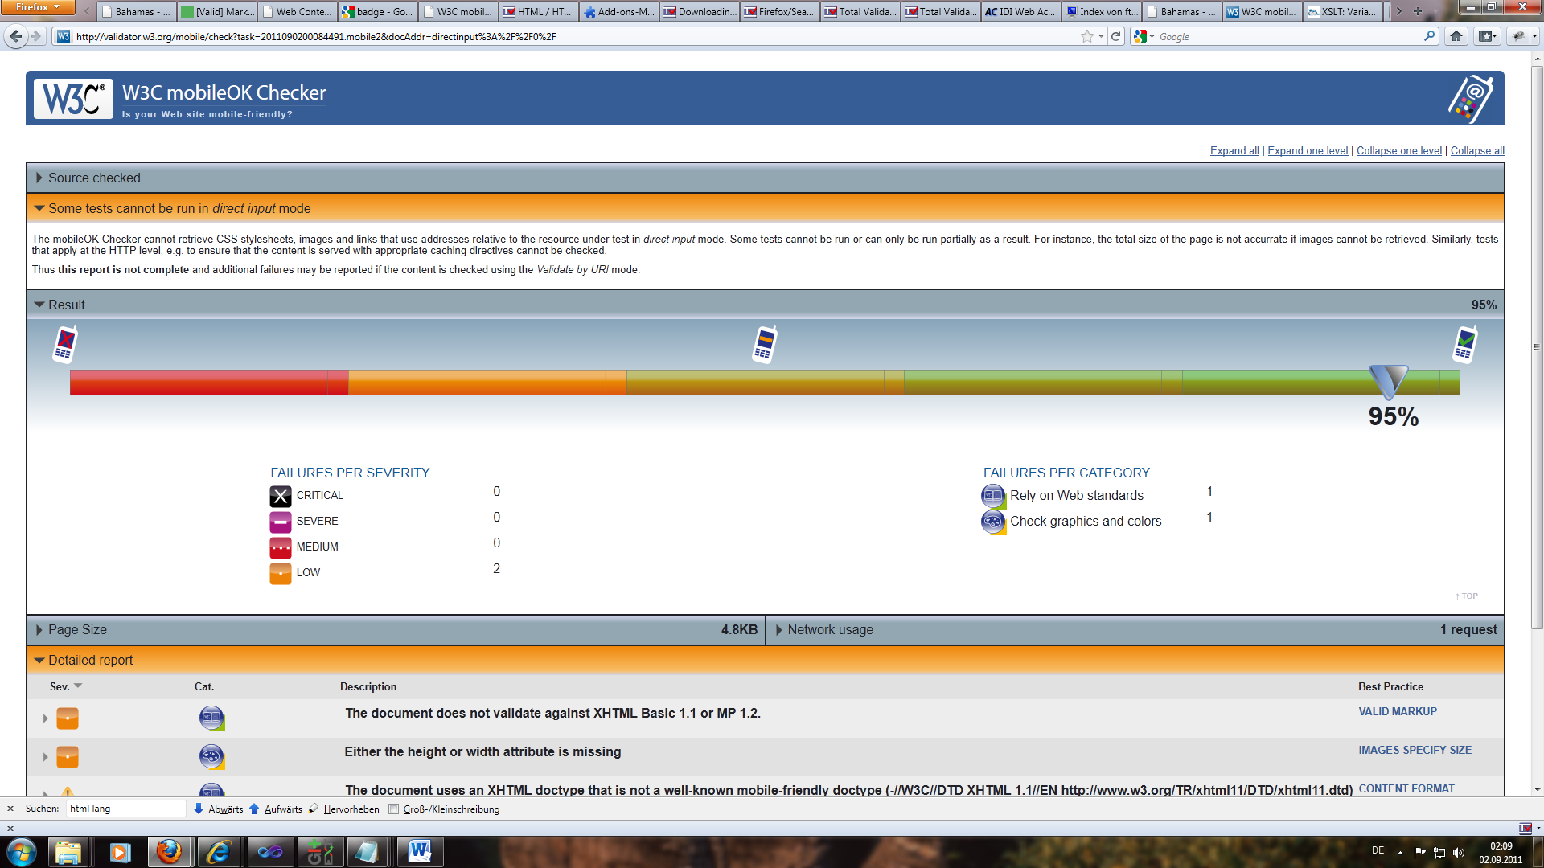

Abbildung Web Kompatibilität 95% (W3C)

Quellenverzeichnis

* **Layout**
* Sticky 1: http://us.123rf.com/400wm/400/400/tupungato/tupungato1003/tupungato100300158/6685408-green-sticky-note-pinned-to-an-office-notice-board-nurses-wanted--medical-career-opportunity-and-rec.jpg
* Sticky2: http://image.yaymicro.com/rz_1210x1210/0/55e/red-sticky-note--you-are-fired---55ee86.jpg
* Papier: http://www.blackracket.com/Textures/13-229450373_ff8fd8e0ff_o.jpg
* Flagge: http://th07.deviantart.net/fs71/PRE/i/2011/092/f/2/bahamas_flag_grunge_by_think0-d3d2fa5.jpg
* Leder: http://www.photos-public-domain.com/wp-content/uploads/2011/02/light-brown-leather-texture.jpg
* Mappe: http://2.bp.blogspot.com/_PKrqhojXazM/TNmqk6vIIVI/AAAAAAAAADs/HUY-VFI_ii8/s1600/clodaghs+album+001.jpg
* Eselsohr: http://www.designtrax.de/wp-content/uploads/2011/02/nextpage/nextpage-preview-small.jpg
* Hintergrund: http://amazingtextures.com/textures/data/media/14/DSCF0324.jpg
* Courier New Schriftmuster: http://upload.wikimedia.org/wikipedia/commons/9/93/Courier_Bitstream.png
* Post-It: http://us.123rf.com/400wm/400/400/argus456/argus4560810/argus456081000419/3640228-alt-besch-digt-polaroid-auf-wei-em-hintergrund.jpg
* **Reiseziel**
  + Hotel Atlantic Bahamas: http://www.thehawaii.org/wp-content/uploads/2011/08/Bahamas-Atlantis.jpg
  + Strand: http://de.wikipedia.org/w/index.php?title=Datei:Emerald_bay_great_exuma_bahamas.jpg&filetimestamp=20051011004757
  + Hafen: http://de.wikipedia.org/w/index.php?title=Datei:Nassau02.jpg&filetimestamp=20051129143821
  + Tempel: http://de.wikipedia.org/w/index.php?title=Datei:Bahamas_Parliament.jpg&filetimestamp=20060515043423
  + Boot: http://www.google.de/imgres?imgurl=http://www.aycalifeclub.com/wp-content/uploads/bahamas-photos-7.jpg&imgrefurl=http://www.aycalifeclub.com/bahamas.html/bahamas-photos-7&usg=__EQjnjbrC-LmbAtTN5ObGFmZR7Uc=&h=798&w=1200&sz=211&hl=de&start=41&zoom=1&tbnid=1WgxmyERR7GDUM:&tbnh=146&tbnw=193&ei=avFfTu99yviyBtHs_JYO&prev=/search%3Fq%3Dbahamas%26um%3D1%26hl%3Dde%26sa%3DN%26rls%3Dcom.microsoft:de:IE-SearchBox%26rlz%3D1I7ACAW_deDE368%26biw%3D1280%26bih%3D814%26tbm%3Disch&um=1&itbs=1&biw=1280&bih=814&iact=rc&dur=98&page=3&ndsp=20&ved=1t:429,r:3,s:41&tx=133&ty=71
* **Kultur**
  + Bild 1: http://www.meine-bahamas-reise.com/image-files/Straw_Market.jpg
  + Bild 2: http://www.meine-bahamas-reise.com/image-files/Obeah.jpg
  + Bild 3: http://www.meine-bahamas-reise.com/image-files/Junkanoo3.jpg
  + Bild 4: http://www.meine-bahamas-reise.com/image-files/Junkanoo1.jpg
  + Bild 5: http://upload.wikimedia.org/wikipedia/commons/d/dc/Junkanoo.jpg
* **Quiz**
  + Tourist: http://www.victorialodging.com/files/images/event/tourist_town_victoria.jpg?0
  + Handtuch: http://www.go4celebrity.com/wallpapers/Diane-Kruger/Diane-Kruger-010.jpg
  + Einheimischer: http://www.solagracia.eu/wp-content/uploads/5-einheimischer-paddelt-uns-zu-austernbank.jpg

**http://www.meine-bahamas-reise.com/bahamaskultur.html**

Kozikova, Olga: Dissertationsarbeit „Führungsverhalten als Einflussfaktor auf Qualität und Effektivität in kleinen und mittleren Unternehmen in Deutschland und in der Slowakei“, <http://www.hzdr.de/publications/011467/11467.pdf>, 2007, eingesehen am 24.03.2011

Zell, Helmut, Dr.: Klassische Führungsstile in Management und Führung:   
URL: <http://www.ibim.de/management/3-2.htm>, eingesehen am 20.03.2011

Handelsblatt 07.04.2010: Springer & Jacoby ist Geschichte:  
URL: <http://www.handelsblatt.com/unternehmen/it-medien/springer-undamp-jacoby-ist-geschichte/3406166.html>, eingesehen am 28.03.2011